

操作系统原理实验报告

姓 名： | 李响
学 院： | 计算机科学与技术
专 业： | 计算机科学与技术
班 级： | CS1802
学 号： | U201814531
指导教师：

分数
教师签名

2020年 月 日

实验三 共享内存与进程同步

1实验目的
1. 掌握Linux下共享内存的概念与使用方法；
2. 掌握环形缓冲的结构与使用方法；
3. 进一步掌握Linux下进程控制及程序加载；
4. 进一步掌握Linux下进程同步与通信的主要机制。

2实验内容
1. 利用1个或多个共享内存（有限空间）构造环形缓冲；
2. 利用环形缓冲，设置信号灯，实现两个进程（GET、PUT）的誊抄；
注：GET和PUT必须是独立的可执行程序
3. 誊抄将源文件正确复制到目标文件，源文件可以是小文件、二进制文件、大文件及正常大小文件；

3实验设计

3.1 实验环境
1. 硬件环境：
（1）中央处理器CPU：Intel(R) i5-7200U 2.50GHz
（2）物理内存：8.00 GB
2. 开发编译运行环境（VMware Workstation Pro 15）
（1）虚拟机系统版本：Ubuntu18.04操作系统
（2）编译器版本：GCC 7.5.0
（3）调试器版本：GNU gdb 8.1.0
（4）虚拟机内存：2.00 GB
（5）虚拟机磁盘空间：40.00 GB

3.2 方案设计
3.2.1 环形缓冲设计
为实现在不同进程之间传递数据，本实验采用Linux系统中共享内存的方式建立公共缓冲区；同时，使用链表的形式构成环形缓冲区，以便于程序对缓冲区的循环访问；为防止数据写入和读出的错误，使用两个信号灯实现缓冲区的互斥操作，具体设计方案如下：
1. 共享内存创建与控制
（1）共享内存头文件：
#include <sys/types.h>
#include <sys/ipc.h>
#include <sys/shm.h>
（2）共享内存的创建与获取：
函数原型：int shmget(key_t key, size_t size, int shmflg)；
函数功能与参数调用：shmget函数的功能为创建或获取共享缓冲区，并获得对应的句柄。参数key为共享内存的键值，通常要求此值来源于ftok返回的IPC键值（函数ftok把一个已存在的路径名和一个整数标识符转换成一个key_t值，称为IPC键值）；参数size为新建的共享内存大小，以字节为单位；参数shmflg通常使用IPC_CREAT|0666，表示若内核中不存在键值与key相等的共享内存，则新建一块内存，如果存在这样的共享内存则返回对应的共享内存句柄。
函数返回值：创建成功，则返回共享内存的标识符（句柄）；否则，表示创建失败返回-1，错误原因存于error中。
（3）共享内存的绑定与解绑定
函数原型：
void *shmat(int shmid, const void *shmaddr, int shmflg)；
int shmdt(const void *shmaddr)；
函数功能与参数调用：shmat函数的功能为附接标识符为shmid的共享内存，即将共享内存区对象映射到调用进程的地址空间；shmdt函数的功能为断开共享内存附加点地址，可以将分配的虚拟地址归还系统，有效防止虚拟地址的溢出。shmat函数的shmid为共享内存的标识符，shmaddr为需要附接的虚拟内存地址，如果为NULL表示由系统自动分配，shmflg表示附接访问方式，通常为0。shmdt函数shmaddr参数为附接的虚拟地址值，此函数用于解除绑定关系。
函数返回值：shmat函数成功返回附接的虚拟地址值，失败返回-1；同样，shmdt函数成功返回0，失败返回-1。
（4）共享存储区的控制
函数原型：int shmctl(int shmid, int cmd, struct shmid_ds *buf)
函数功能与参数调用：shmctl函数的作用为控制虚拟内存，包括修改访问权限、删除共享内存块等等。shmid参数为共享内存的标识符；cmd参数为控制操作标识码， IPC_STAT表示获得共享内存状态，把共享内存shmid_ds结构复制到结构体buf中，IPC_SET表示改变共享内存状态，IPC_RMID表示删除共享内存；buf指针参数在使用删除功能时不需要使用，可以复制为NULL。
函数返回值：操作成功返回0，否则返回-1。
2. 环形缓冲区结构设计
定义缓冲区结构类型ShareBuffer，结构体中包含4个数据成员，分别为可变大小的数据数组（char型数组），读写状态整型量status，读取数据长度整型量length以及指向下一个缓冲区的整型句柄指针next_id（由于共享内存在各个进程之间没有通用的虚拟地址，因此使用整型句柄实现指针功能），具体结构体定义如图3-1所示，其中BUFLEN为宏定义表示缓冲区大小；
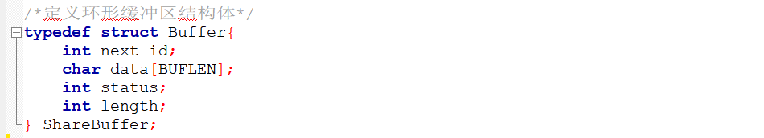
图3-1 ShareBuffer缓冲区结构类型定义代码截图
使用链表的形式串联共享缓冲区，形成循环链表以便于系统进行循环访问，缓冲区以及循环队列结构示意图如图3-2所示，具体创建流程如下：
（1）使用ftok函数申请IPC键值；
（2）调用shmget函数用ftok函数IPC键值，创建共享缓冲区并获取键值；
（3）调用shmat函数绑定共享缓冲区进行操作，
（4）将共享内存插入队列头部，并重复步骤（1）~（3）操作，直到共享内存的申请数目达到设定值或者申请内存失败；如果申请失败，则删除所有已经申请的内存区并退出，全部申请完毕转到步骤（5）；
（5）将队列尾部指向队列头部，实现循环队列的构建。
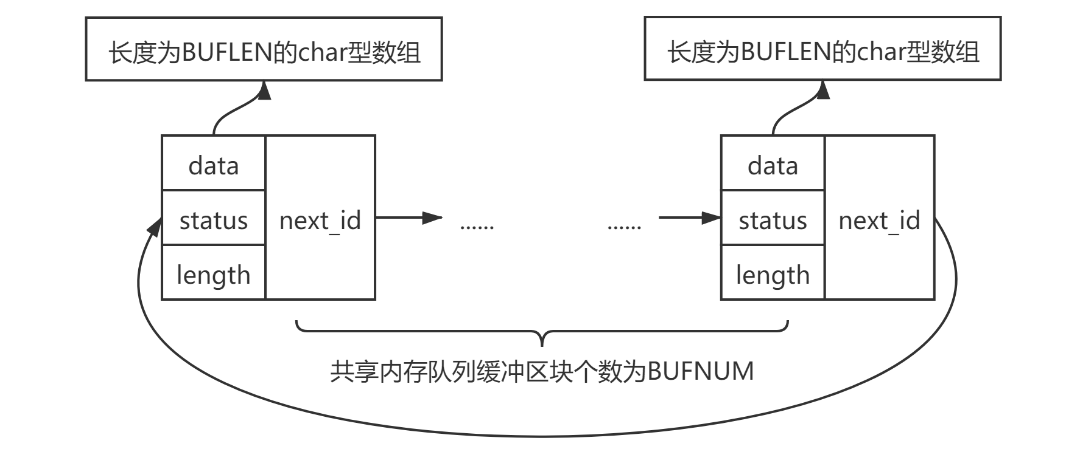
图3-2 共享缓冲区及循环队列结构示意图
3. 信号灯创建与控制
（1）信号灯头文件：
#include <sys/types.h>
#include <sys/ipc.h>
#include <sys/sem.h>
（2）信号量的创建与获取：
函数原型：int semget(key_t key, int nsems, int semflg)；
函数功能与参数调用：semget函数的功能为创建或获取信号量，获得对应的句柄。参数key为信号量的键值，如果key值为IPC_PRIVATE（0）表示创建一个新信号量集，如果为其他整型量则视参数semflg的数值操作；参数nsems为信号量集的数量；参数semflg为操作标识码，通常使用IPC_CREAT|0666，当参数key值不为0时，存在键值为key的信号量返回，不存在则直接创造。
函数返回值：创建成功，则返回信号量集的标识符（句柄）；否则，表示创建失败返回-1，错误原因存于error中。

（3）信号量的操作
函数原型：int semop(int semid, struct sembuf *sops, unsigned nsops)；
函数功能与参数调用：semop函数可以对指定的信号量集的指定信号量进行增减操作。参数semid为信号量集的句柄；参数*sops指向进行操作的信号量集结构体数组的首地址，其有3个成员，短整型成员sem_num为将要处理的信号灯的下标，短整型成员sem_op为要执行的操作，sem_flg 为操作标志一般置0；参数nsops进行操作信号量的个数，一般置1；本函数一般会事先封装为P、V操作函数以便于对信号量进行操作。
函数返回值：成功返回返回信号量集的标识符，失败返回-1。
（4）信号量的控制
函数原型：int semctl(int semid, int semnum, int cmd, union semun arg)；
函数功能与参数调用：semctl函数的功能为控制信号量集，包括查询权限、赋值、删除信号灯等操作，本次使用赋值和删除操作。参数semid为信号量集的句柄；参数semnum为信号量集数组上的下标；参数cmd为控制操作标识码，操作码IPC_RMID表示删除信号灯，操作码SETVAL表示设置某个信号量的初值；参数arg为操作数据，需要自行定义。
函数返回值：操作成功返回大于或0整型数，否则返回-1。
3.2.2 程序结构设计
1. 主程序main程序设计
（1）申请特定数目的共享缓冲区并使用构建循环队列的方式构建环形缓冲区，具体方法在环形缓冲区结构设计中描述不在此赘述；
（2）创建信号灯，并对信号灯赋初值；本次实验使用两个信号灯进行输入与输出的同步操作，其中，信号灯sem_empty表示空缓冲区的个数，初始值赋值为BUFNUM，信号灯sem_full为已使用缓冲区个数，初始值为0；
（3）创建文件存放共享内存与信号灯的句柄，以方便其他进程进行访问；
（4）创建并启动子进程GET、PUT，并使用execv函数替换代码，断开与父进程的联系，实现独立的可执行程序要求；
（5）等待子进程GET、PUT结束；
（6）删除信号灯与共享内存；
（7）程序退出；
2. 读程序GET程序设计
（1）打开存放共享内存与信号灯句柄的文件，访问共享内存与信号灯；
（2）打开需要读取的原文件，准备进行读取；
（3）循环读取数据并写入缓冲队列中，当没有读到文件尾时，首先，对信号灯sem_empty进行一次P操作以确保缓冲区还有空余的缓冲区；然后，判断是否读到文件尾，如果读到文件尾则将status置为STATUS_END并退出进程，否则置为STATUS_FULL并填入相对应的内容；最后，写指针指向下一个缓冲区（注意缓冲区与虚拟地址的绑定与解绑，防止虚拟空间分配溢出），并对信号灯sem_full进行一次V操作。
3. 写进程PUT程序设计
（1）打开存放共享内存与信号灯句柄的文件，访问共享内存与信号灯；
（2）创建新文件，准备写入数据；
（3）循环读取数据并写入文件中，首先，对信号灯sem_full进行一次P操作；然后，判断当前缓冲区的status标志位是否为STATUS_END，如果是则表明读到文件尾，进程退出，否则表示为读到文件尾应该读出数据并写入文件；最后，读指针指向下一个缓冲区（注意缓冲区与虚拟地址的绑定与解绑，防止虚拟空间分配溢出），并对信号灯sem_empty进行一次V操作。

4实验调试

4.1 实验步骤
1. 使用VMware Workstation Pro虚拟机软件配置虚拟机环境，操作系统镜像版本选择Ubantu18.04，内存大小选择2GB；虚拟机环境配置完成后，安装GCC编译器，系统配置完成，打开虚拟机准备开始实验测试。
2. 使用文本编辑器，按照3.2.2程序结构设计所描述的步骤编写父进程源文件main.c、GET子进程源文件get.c以及PUT子进程源文件put.c，并将三者共同的部分打包封装成头文件main.h。
3. 在虚拟机中打开终端，并输入命令“gcc main.c -o main”、“gcc get.c -o get”、“gcc put.c -o put”将三个源文件编译链接成可执行程序文件，观察是否存在语法错误（error）和警告（warning），更正错误直到程序不存在语法问题。
4. 在虚拟机终端输入命令“./main”执行当前目录下的main文件，开始程序测试，按照程序提示输入需要拷贝的原文件以及需要生成的拷贝文件名，观察程序输出与退出情况是否正常，分析并得出结论。
5. 使用命令“diff”比较原文件与拷贝文件的差异，分析并得出结论。
6. 重复步骤4与5，使用大小不同、类型不同的文件进行测试，观察程序的输出并比较文件之间的差异，分析并得出结论。

4.2 实验调试及结果
1. 按照流程在VMware Workstation配置虚拟机环境，并安装GCC编译器。
2. 编写代码并在虚拟机终端输入gcc命令分别对三个源文件进行编译链接，如图3-3所示，终端未显示错误提示（Error）与警告提示（Warning），表明程序编译链接正常，顺利生成可执行文件，且无语法错误。
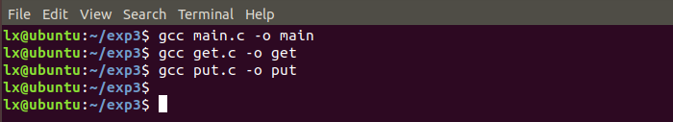
图3-3 GCC编译链接结果显示截图
3. 在虚拟机终端输入命令“./main”执行当前目录下的main文件，如图3-4所示，终端输出提示“请输入原文件地址：”与“请输入目的文件地址：”，当按照提示输入原文件名“exp3.ppt”与目的文件名“copy.ppt”后，会提示文件打开成功，表示可以文件顺利打开。
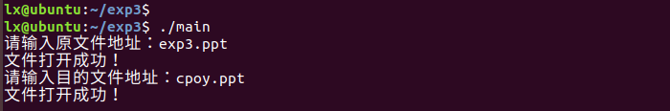
图3-4 终端执行main文件结果显示截图
4. 观察程序输出结果，并使用diff命令比较原文件与目标文件的差异性，如图3-5所示，子进程正常终止，且信号灯和共享内存也成功删除；通过比较而exp3.ppt与copy.ppt的差异可知，两个文件的内容相同不存在差异，表明文件拷贝成功。
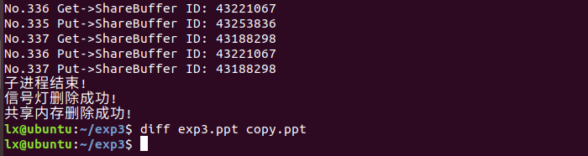
图3-5 终端执行main文件结果与diff比较结果截图

4.3 实验心得
本次实验是四次实验中最复杂，同时也是综合性最高的一次实验，本次实验的主要内容为使用环形缓冲区实现GET与PUT两个进程的誊抄同步操作，实验目的在于了解并学习Linux系统共享内存的使用方法，进一步熟悉Linux系统信号灯操作方式，并使用这两个技术实现环形缓冲区的架构与进程的同步操作。
由于本次实验比较复杂，我在实验过程中遇到了不少问题，为了顺利实现功能我也查询了很多资料，本次实验主要的难点有4个：
1. 共享缓冲区与环形缓冲队列的设计，缓冲区的设计主要考虑2个问题，第一是如何指向下一个缓冲区，第二是如何判断读写结束。对于第一个问题，为由于共享内存在不同进程中可能没有相同的逻辑地址，因此采用缓冲区标识符作为其指针进行串联；对于第二个问题，额外设置标志位变量status作为判断依据，如果标志位为设定的终止标志值则表示读写终止；
2. 共享内存和信号灯标识符的传递问题，由于需要用execv函数替换替换程序的代码，因此无法使用父子进程数据继承的方式获得句柄，因此本次实验使用文件作为中转，额外设置文件保存标识符；
3. 子进程GET的终止问题，使用fread函数读取字符，当读取的字符数字为0表示读到文件尾，将标志量status置为终止值，否则就设置为其他数值，这样就可以方便地像PUT子进程传递终止信号；同样，子进程PUT的终止问题也值得重视，当进入某个缓冲区之后，首先判断标志位的数值，以确定是否已经读到文件尾，如果读到文件尾则表明子进程可以退出了；
4. 虚拟缓冲区溢出问题，由于每次调用shmat函数都会给共享内存分配一个虚拟地址（同一共享内存单元可能对应多个虚拟地址），因此如果不使用shmdt函数解除绑定，有可能会造成虚拟地址溢出的问题，导致程序出错。
在解决上述问题后，我很顺利地完成了本次实验。通过本次实验，我初步掌握了操作系统中共享内存和信号灯的使用方法，对进程互斥和进程同步也有了更加直观的了解。

附录 实验代码
/***************main.h***************/
#include <stdio.h>
#include <stdlib.h>
#include <unistd.h>
#include <string.h>
#include <signal.h>
#include <sys/types.h>
#include <sys/ipc.h>
#include <sys/wait.h>
/*信号灯头文件*/
#include <sys/sem.h>
/*共享内存头文件*/
#include<sys/shm.h>
/*缓冲区大小*/
#define BUFLEN 1024
/*缓冲区个数*/
#define BUFNUM 200

/*状态宏定义*/
#define ERROR -1
#define TRUE 1
#define STATUS_FULL 1
#define STATUS_EMPTY 0
#define STATUS_END -1

/*定义环形缓冲区结构体*/
typedef struct Buffer{
int next_id;
char data[BUFLEN];
int status;
int length;
} ShareBuffer;

/*定义信号灯P操作与V操作接口*/
union semun {
int val; /* value for SETVAL */
struct semid_ds *buf; /* buffer for IPC_STAT, IPC_SET */
unsigned short *array; /* array for GETALL, SETALL */
struct seminfo *__buf; /* buffer for IPC_INFO */
}arg;

void P(int semid,int index)
{
struct sembuf sem;
sem.sem_num=index;
sem.sem_op=-1;
sem.sem_flg=0;
semop(semid,&sem,1);
}
void V(int semid,int index)
{
struct sembuf sem;
sem.sem_num=index;
sem.sem_op=1;
sem.sem_flg=0;
semop(semid,&sem,1);
}

/***************main.c***************/
#include "main.h"
int Stail,Shead=0; /*分别指向共享缓冲区链表的头和尾*/
int sem_empty,sem_full; /*信号灯分别指示是否为空和满*/
ShareBuffer* temp; /*缓冲区临时操作指针*/
void delete_sem();
void delete_sbuf();
int main()
{
/*创建键值为KEY的共享内存组，BUFLEN为缓冲区长度*/
for(int i=0;i<BUFNUM;i++)
{
/*调用ftok函数生成键值*/
key_t shmkey=ftok("./KEY",i);
if(shmkey==ERROR){
printf("无法获取key值!\n");
exit(0);
}
/*调用shmget函数获取缓冲区句柄*/
int Shm_id=shmget(shmkey,sizeof(ShareBuffer),IPC_CREAT|0666);
if(Shm_id==ERROR){
delete_sbuf();
printf("无法创建共享缓冲区!\n");
exit(0);
}
/*调用shmat函数获取缓冲区地址*/
temp=(ShareBuffer*)shmat(Shm_id,NULL,0);
if(Shead==0) Stail=Shm_id;
temp->next_id=Shead;
Shead=Shm_id;
}
/*将尾部指向头部，形成环形缓冲区*/
temp=(ShareBuffer*)shmat(Stail,NULL,0);
temp->next_id=Shead;

/*创建信号灯*/
sem_empty=semget(IPC_PRIVATE,1,IPC_CREAT|0666);
sem_full=semget(IPC_PRIVATE,1,IPC_CREAT|0666);
if(sem_full==-1||sem_empty==-1)
{
printf("信号灯创建失败!\n");
delete_sem();
delete_sbuf();
exit(0);
}

/*信号灯赋初值*/
arg.val=BUFNUM;
if(semctl(sem_empty,0,SETVAL,arg)==-1){
delete_sem();
delete_sbuf();
printf("信号灯初始化失败!\n");
exit(0);
}
arg.val=0;
if(semctl(sem_full,0,SETVAL,arg)==-1){
delete_sem();
delete_sbuf();
printf("信号灯初始化失败!\n");
exit(0);
}

/*传递键值打开并检查文件*/
FILE *File_key=fopen("./key", "wb");
if(File_key==NULL){
delete_sem();
delete_sbuf();
printf("无法创建文件key!\n");
exit(0);
}

fprintf(File_key,"%d %d %d",Shead,sem_empty,sem_full);
fclose(File_key);

/*打开并检查文件*/
char path_in[100];
FILE *File=NULL;
while(!File){
printf("请输入原文件地址：");
scanf("%s",path_in);
File=fopen(path_in, "rb");
}
printf("文件打开成功！\n");
fclose(File);

char path_out[100];
File=NULL;
while(!File){
printf("请输入目的文件地址：");
scanf("%s",path_out);
File=fopen(path_out, "wb");
}
printf("文件打开成功！\n\n");
fclose(File);

/*创建并启动子进程GET、PUT*/
char* argv_in[]={path_in,NULL};
char* argv_out[]={path_out,NULL};
pid_t Get_pro=fork();
if(Get_pro==0)
execv("./get",argv_in);
pid_t Put_pro=fork();
if(Put_pro==0)
execv("./put",argv_out);

/*等待两个子进程运行结束*/
waitpid(Get_pro,NULL,0);
waitpid(Put_pro,NULL,0);
printf("子进程结束!\n");
/*删除信号灯*/
delete_sem();
/*删除共享内存组*/
delete_sbuf();
exit(0);
}
void delete_sem()
{
/*删除信号灯*/
if(sem_empty!=-1)semctl(sem_empty,0,IPC_RMID,arg);
if(sem_full!=-1)semctl(sem_full,0,IPC_RMID,arg);
printf("信号灯删除成功!\n");
}
void delete_sbuf()
{
int temp_id;
/*删除共享内存组*/
for(int i=0;i<BUFNUM;i++)
{
if(!Shead) break;
/*printf("No.%d id: %d delete!\n",i+1,Shead);*/
temp=(ShareBuffer*)shmat(Shead,NULL,0);
temp_id=temp->next_id;
shmctl(Shead,IPC_RMID,0);
shmdt(temp);
Shead=temp_id;
}
printf("共享内存删除成功!\n");
}

/***************get.c***************/
#include "main.h"
int main(int argc, char *argv[])
{
int Sin=0; /*环形缓冲队列键值*/
int sem_empty,sem_full; /*信号灯*/

/*获取环形缓冲队列的头键值与信号灯键值*/
FILE *File_key=fopen("./key", "rb");
if(File_key==NULL){
printf("无法打开文件key!\n");
exit(0);
}
fscanf(File_key,"%d %d %d",&Sin,&sem_empty,&sem_full);
fclose(File_key);
printf("%d %d %d\n",Sin,sem_empty,sem_full);

/*打开源文件*/
FILE *File_in=fopen(argv[0],"rb");

/*循环获取数据*/
int BUF_len,oper_num=0;
ShareBuffer* pin;
char temp[BUFLEN];
while(TRUE)
{
P(sem_empty,0);
/*一个进程对同一个共享内存多次shmat挂载，返回的指针不同且引用增加*/
pin=(ShareBuffer*)shmat(Sin,NULL,0);

memset(temp,0,BUFLEN);
BUF_len=fread(temp,sizeof(char),BUFLEN,File_in);
/*判断是否已经到文件尾*/
if(!BUF_len){
pin->status=STATUS_END;
V(sem_full,0);
fclose(File_in);
exit(0);
}
/*printf("read: %s\n",temp);*/
printf("No.%d Get->ShareBuffer ID: %d\n",++oper_num,Sin);
memcpy(pin->data,temp,BUF_len);
pin->length=BUF_len;
pin->status=STATUS_FULL;
Sin=pin->next_id;
/*使用shmdt断开连接，防止虚拟内存溢出造成分配失败*/
shmdt(pin);
V(sem_full,0);
}
}

/***************put.c***************/
#include "main.h"
int main(int argc, char *argv[])
{
int Sout=0;
int sem_empty,sem_full;
/*获取环形缓冲队列的头键值与信号灯键值*/
FILE *File_key=fopen("./key", "rb");
if(File_key==NULL){
printf("无法打开文件key!\n");
exit(0);
}
fscanf(File_key,"%d %d %d",&Sout,&sem_empty,&sem_full);
fclose(File_key);
printf("%d %d %d\n",Sout,sem_empty,sem_full);
/*打开源文件*/
FILE *File_out=File_out=fopen(argv[0], "wb");
/*循环输出*/
int oper_num=0;
ShareBuffer* pout;
char temp[BUFLEN];
while(TRUE)
{
P(sem_full,0);
/*将共享存储区附接到进程的虚拟地址空间*/
pout=(ShareBuffer*)shmat(Sout,NULL,0);
/*判断是否已经到文件尾*/
if(pout->status==STATUS_END){
fclose(File_out);
exit(0);
}
/*从缓冲区读出数据并写入文件中*/
memset(temp,0,BUFLEN);
memcpy(temp,pout->data,pout->length);
/*printf("write: %s\n",temp);*/
printf("No.%d Put->ShareBuffer ID: %d\n",++oper_num,Sout);
fwrite(temp,sizeof(char),pout->length,File_out);

/*指向下一个共享缓冲区，并释放当前虚拟地址防止溢出*/
Sout=pout->next_id;
shmdt(pout);
V(sem_empty,0);
}
}

